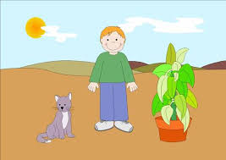

رتاج الخماري

السادسة أ

حاجة الكائنات الحية للهواء

- الهواء ؛فوائده وخصائصه:

الهواء:
-الهواء هو واحد من العناصر الأربعة الاساسية في الحياة الهواء و الماء و الأرض والنار٠
-الهواء هو الغلاف الجوي للأرض.
-الهواء من حولنا هو خليط من العديد من الغازات وجزيئات الغبار.
-إنه الغاز الواضح الذي تعيش فيه الكائنات الحية وتتنفس.
-لا يوجد لديه لون أو رائحة.
-لديه كتلة ووزن.
-وزن الهواء يخلق ضغط جوي.
-يتمتّع الهواء بطبيعة مرنة تتيح له الانضغاط في أي حجم، كما تتيح له الانتشار إلى ما لا نهاية.
يتألف غاز الهواء من مجموعة من الغازات، ويعتبر غاز النيتروجين هو النسبة الأكبر التي تدخل في تكوين الهواء فيشكّل ما نسبته 78% من إجمالي مكوناته، بينما يشكل الأكسجين ما نسبته 21% فقط، أما باقي النسب فتتوزع بين عدد من الغازات النادرة ومنها الأوزون وثاني أكسيد الكربون والأرقون، ويشار إلى أن عند تعرّض الهواء لدرجة حرارة تقدّر بـ40 درجة يصبح الهواء يحتوي على ما نسبته 7% من بخار الماء، وتتفاوت نسبته وفقاً لاختلاف نسبة الرطوبة الموجودة في الجو، ومن الجدير بالذكر أنّ مكونات الهواء تتفاوت وفقاً للارتفاع عن سطح الأرض٠

يمتلئ المحيط بما يسمى الهواء، وهو تلك الغازات التي تنتشر في المجال الجوي المحيط بالكرة الأرضية، ويصل ارتفاعه إلى أكثر من ثمانمئة كيلومتر فوق سطح الأرض، ويعتبر الهواء بمثابة حد فاصل ما بين كوكب الأرض وأشعة الشمس المباشرة التي تتسبب بالأذى لولا وجوده، ومن هذه الأشعة السينية وفوق البنفسجية، ويتخذ الهواء وزناً ثقيلاً جداً، ويمتاز بخاصية الضغط الجوي وهي تلك التي تحف الجسم بالضغط من كافة الاتجاهات

فوائد الهواء:

يعتبر الهواء من العناصر الأساسية التي يحتاجها الكائن الحي في حياته. 1يساعد على تشكّل المطر والسُحب .

2 يحتوي الهواء على نسبة من الأكسجين تحفز عملية الاحتراق.

3يساعد على توصيل الصوت في المدى.

4يوفّر الحماية للأرض مما تبعثه الشمس من إشعاعات خطيرة ضارة.

5يلعب دوراً هاماً بأنه عازل ضد ارتفاع درجة الحرارة المفرط.

6يمنع الاحتكاك بين الشهب والنيازك ويمنعها من السقوط على سطح الكرة الأرضية.

خصائصه:

تتغير تركيبة الهواء بناءً على ارتفاعه عن مستوى سطح الأرض، حيث تنخفض درجة الحرارة عندما يرتفع الهواء عن سطح البحر 11كم، وهو أحد أسباب الثلوج والبرد على رؤوس الجبال، وتشتد برودة الهواء كلما ابتعد عن الكرة الأرضية. يمتلك الهواء على سطح الأرض وزناً كبيراً يضغط على الأجسام من جميع الجهات ويعرف باسم الضغط الجوي. لا يمتلك الهواء لوناً، أو طعماً، أو رائحة، أو شكلاً معيناً؛ حيث يتخذ شكل الوعاء الذي يضغط فيه. يعتبر الهواء عازلاً للكهرباء، كما أنه مرن وقابل للانضغاط، والتوسع، والانتشار. يتمدد الهواء بالحرارة مما يخفف وزنه وارتفاعه إلى الأعلى، ويتقلص بالبرودة ويزداد وزنه. يقاوم الهواء حركة الأجسام التي تتحرك من خلاله. يتحرك الهواء على سطح الكرة الأرضية على شكل رياح.

الهواء قابل للانضغاط و للانتشار: ينضغط الهواء إذا حصرنا كمّية منه في مكبس مثلا فيصغر حجمه كما أنّ حجمه يكبر نتيجة انتشاره.
– للهواء كتلة: قد يعجز تفكيرنا عن ادراك ذلك و لكن للهواء كتلة كبقيّة الأجسام الماديّة الأخرى، و نتيجة لذلك فإنّ الأرض تسلّط عليه قوّة جذب .
– الهواء قابل للانحلال و الذّوبان في الماء: يذوب الهواء في الماء و يتمّ ذلك باختلاف درجة الحرارة و الضّغط و نتيجة لذلك فان نسبة الاكسيجين على سطح البحار تكون أعلى منها في الأعماق
– الهواء قابل للتّمددّ بالحرارة : مثل الماء تماما فإنّ الهواء يتمدّد بالحرارة . و كتجربة مادية على ذلك فإنّ الهواء الحار في المنطار يدفعه لأعلى كما يمكننا أن نرى ذلك إذا أغلقنا قارورة بلاستيكية أو بالونا و وضعناها تحت أشعة الشمس لفترة طويلة فإنّ القارورة و البالون يتمدّدان وهو ما يدلّ أنّ الهواء قد تمدّد بمفعول الحرارة .
– الهواء قابل للتّقلّص بمفعول فقدان الحرارة : عندما يبرد الهواء ( يفقد حرارته) فإنّ حجمه ينقص .
– الهواء السّاخن أخفّ من الهواء البارد : يصعد الهواء الساخن الى اعلى فتلاحقه الكتل الهوائية الباردة وهذا يسبّب التّيّارات الهوائيّة (الرّياح).

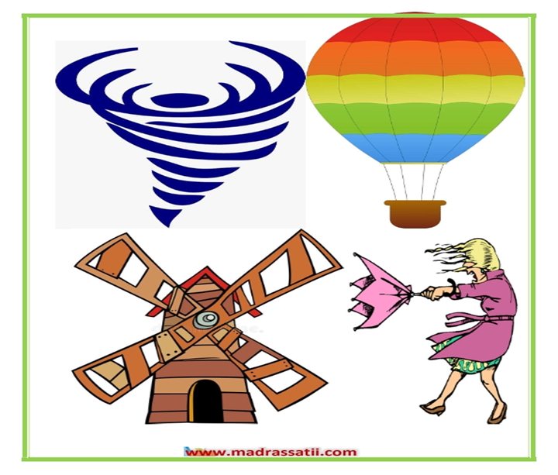

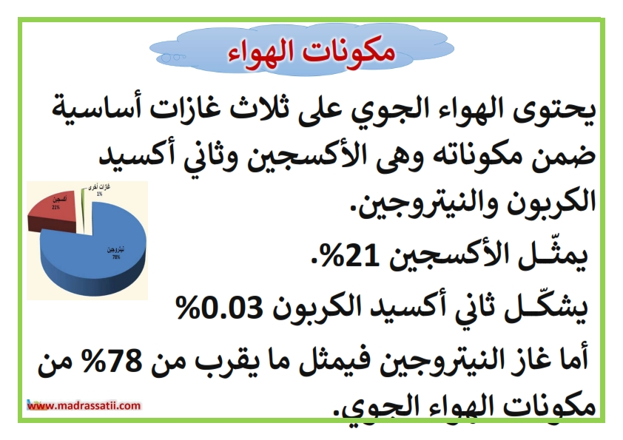

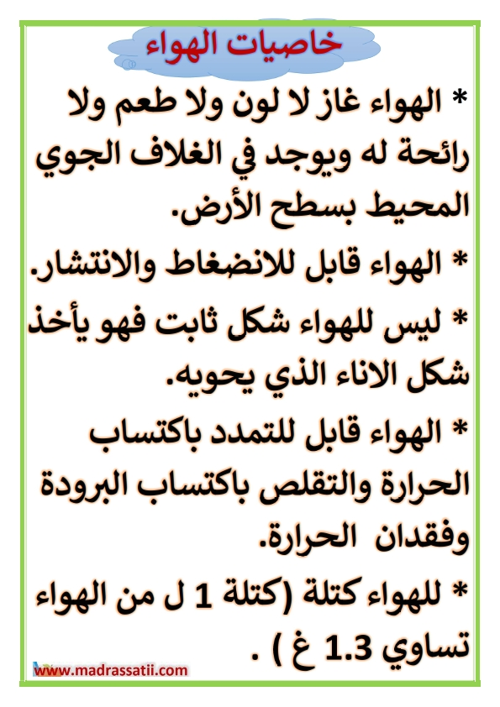

- أهميّة الهواء عند الإنسان والحيوان والنبات:

إنّ كلّ الكائنات الحية على الأرض تحتاج إلى الأكسجين لتتنفس، وتحتاج إلى الغذاء وعندما يتزود الجسم بهما ينتج طاقة قي شكل حرارة، وهي الطاقة التي تمكن أعضاء الجسم من الحركة وتجديدالنشاط وكذلك النباتات فهي تحتاج إلى ثاني أكسيد الكربون مع الشمس لتوليد الغذاء فيعملية تسمى التمثيل الضوئي، وبذلك تتأكد أهمية الهواء في تمكين الكائنات الحية من مواصلة البقاء٠

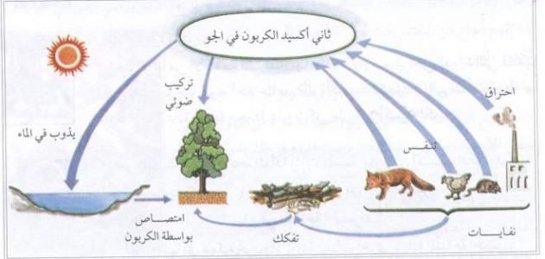
تحتاج الكائنات الحية من بشر وحيونات إلى غاز الأكسجين الموجود في الهواء للتنفس بواسطة عمليّتي الشهيق والزفير، فالشهيق يقوم بإيصال الأكسجين بعد تنقيته إلى الرئتين عبر الأنف ومروراً بالقصبات الهوائية، ثمّ تقوم بالتخلّص من ثاني أكسيد الكربون بعمليّة الزفير، وذلك لحاجة الكائنات الحية يومياً للتنفس لكي تبقى على قيدّ الحياة، وفي حالة انعدام الهواء أو عدم وجوده لن يكون على هذه الأرض حياة.

- أهميّة الهواء عند الإنسان.

يستطيع الانسان ان يبقى لفترة طويلة دون ماء او غذاء ولكنه لا يستطيع ان يستغني عن الهواء٠

يحيط بنا الهواء من جميع الجهات فالانسان لا يبذل جهدا للحصول عليه٠
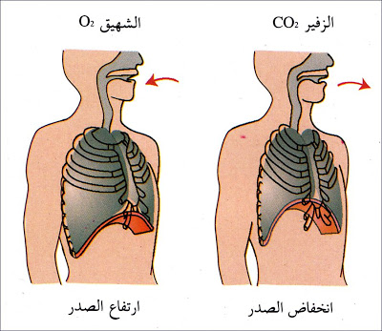
عندما تتنفس، يمر الهواء بالشهيق عبر الأنف، فتقوم الشعيرات والسائل المخاطي الذي بداخله بتنقية الهواء من الغبار ومن بعض الجراثيم، ثم يمر بالحنجرة ثم بالقصبة الهوائية وبشعبها ثم يدخل إلى الرئتين ويصل إلى الحويصلات التي تمتص الأكسجين وتسربه إلى الدم، ثم تخلصه من ث اني أكسيد الكربون ومن بخار الماء، فيخرجان في عملية الزفير، ويمكن الهواء المحمل بالأكسجين كامل الجسم من النشاط ومن الطاقة الحيوية
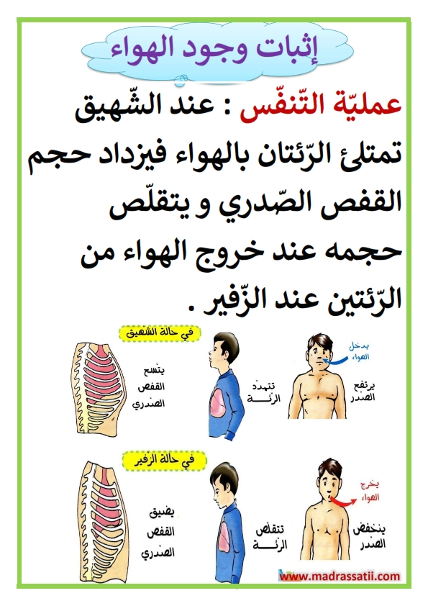

- أهميّة الهواء عند الحيوان

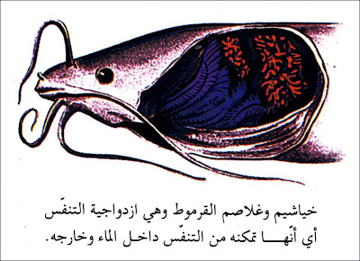
تنفس الأسماك: توجد في الماء كميات من الأكسجين تعيش بها الكائنات البحرية، وتتحصل الأسماك مثلا على هذا الأكسجين بابتلاعها الماء عن طريق الفم فيمر بين الخياشيم التي تستخلص منه الأكسجين النقي وتسربه إلى كامل الجسم بواسطة الدم.

تحلق الطيور بفضل الهواء: لولا الهواء بتياراته المختلفة لما استطاعت الطيور التحليق في الجو، وعندما نلاحظ الطيور التي تطير ساعات دون كلل، والواقع أن الطيران يتعب عضلاتها بسبب حجمها الكبير، نتبيّن أنها تستخدم الطاقة التي تحيط بها في الجو، وهى تحسن استغلاله تيارات الهواء لتخفق بأجنحتها إما للتحليق عاليا مع التيارات الصاعدة، أو تساير التيارات المنخفضة للنزول، فيكون الهواء هو الطاقة التي تمكنها من الحط على الأرض بخفق أجنحتها في حركات مختلفة

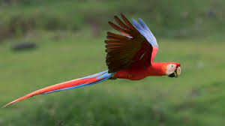

- أهميّة الهواء عند النبات:

الهواء ضروري للنبات وانعدام الهواء في التربة يؤدي الى اختناق الجذور وموت النبات، ويقل الاكسجين في التربة بسبب تنفس الكائنات الحية الدقيقة٠

كما تقل الغازات بفعل الأمطار وهذا ما يستوجب قلب التربة أو حرثها لزيادة نسبة الأكسجين٠

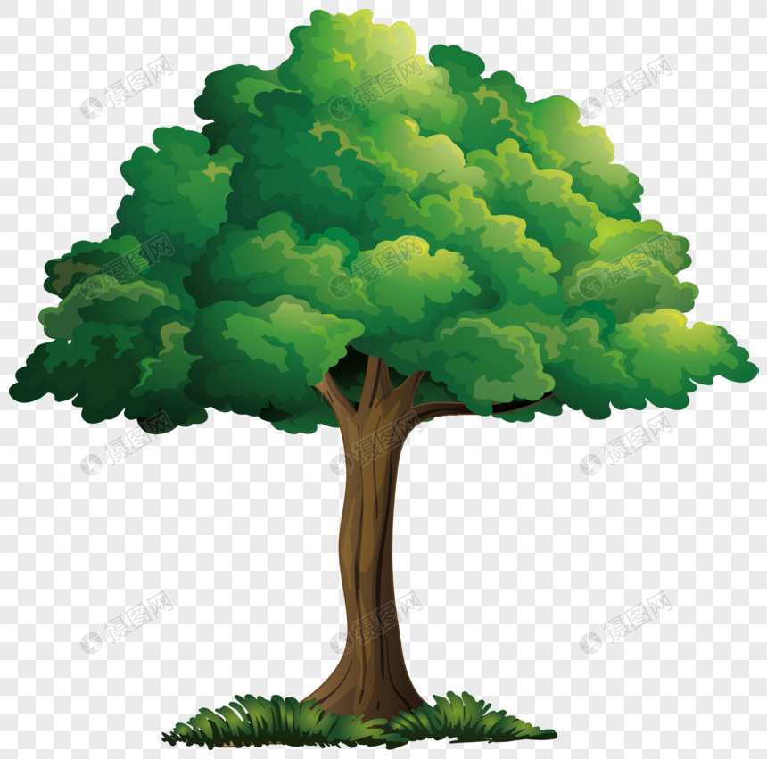
إن من أهم الوظائف التي تقوم بها النباتات هي عملية " التركيب الضوئي" والتي وتعتمد أساسا على أخذ غاز ثاني أكسيد الكربون في الهواء والإستفادة منه بواسطة "المادة الخضراء"أو ما يسمى بالكرولوفيل لصنع الغذاء بمساعدة الماء وضوء الشمس ، ذلك الغذاء الذي يؤدي إلي تكون حلقات السليلوز في النباتات ويكون ناتج عن عملية التركيب الضوئي والاكسجين الذي يطلق في الهواء مرة أخرى، كذلك فإن الأشجارتزيد من نسبة الأكسجين في الجو حيث تقوم أثناع عملية البناء الضوئي بأخذ غاز ثاني أكسيد الكربون من الهواء وإطلاق الأكسجين٠
بالتالي يتنفس النبات من خلال التمثيل الضوئي وهي عملية بيوكيميائية تتم تحت أشعة الشمس، ويساهم النبات من خلال هذه العملية بامتصاص ثاني أكسيد الكربون وإطلاق الأكسجين في الجو. ويصنع النبات الأخضر كمية الأكسجين انطلاقا من الماء الذي تروى به النبتة.
وفي سنة 1779 تمكن العالم «برستلي» من إثبات أن النبات يتنفس كباقي الكائنات، فيطلق الأكسجين نهارا وثاني أكسيد الكربون ليلا.

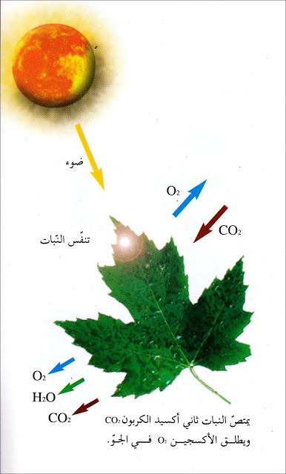

- اثبات وجود الهواء :

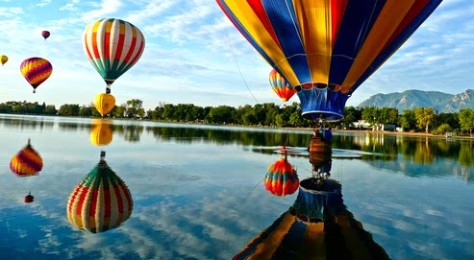

الهواء غاز عديم اللون يملا جميع اجزاء الاواني والتجاويف التي لا تحتلها مادة اخرى ونشعر بحركته من حولنا فهو النسيم والعاصفة والريح والزوبعة فهو يثير الغبار ويحرك الاغصان واوراق الاشجار ويحرك السحب ويساعد الطيور والطائرات على الطيران ٠
ويوجد الهواء بكثافة حول سطح الارض ويقل تدريجيا كل ما ارتفعنا لينعدم تماما على ارتفاع حوالي 1000 متر٠
وللتاكد من وجود الهواء ننكس قارورة بشكل مائل فوق اناء به ماء فنلاحظ خروج فقاقيع

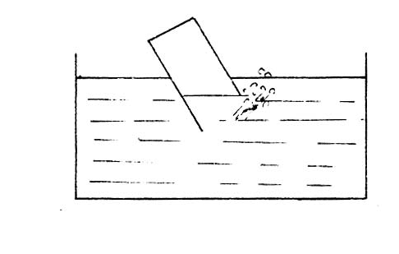

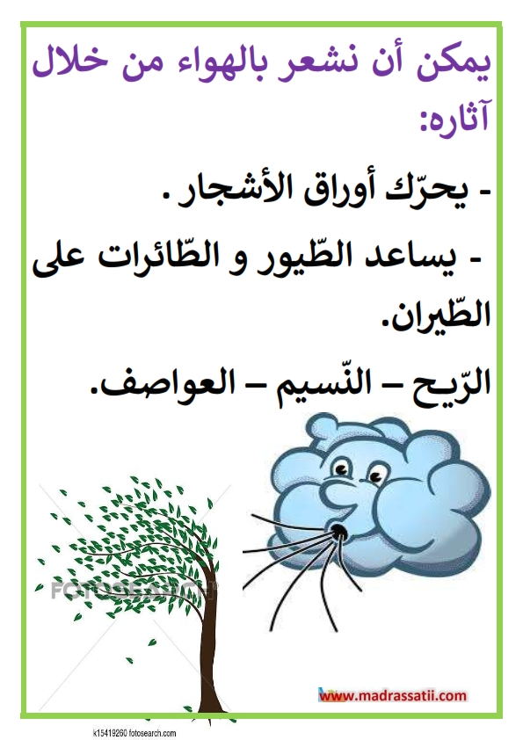

- الهواء موصل للصوت، وهذا الأمر يزيد من أهميّة الهواء في جميع
جوانب الحياة، فبدون الهواء لا يمكن أن تسمع صوت زميلك وهو يتحدث معك رغم أنك تملك أذنين، ولا تستطيع أن تحمي نفسك من الأخطار التي قدّ تحدث لك بشكل مفاجئ، أي أنَّ عمليّة التواصل ستكون صعبة إن لم مستحيلة بدون هواء.

- الهواء موقد للنار، فلا يمر يوم دون أن نستخدم النار سواء في عملية الطبخ، أو التدفئة في فصل الشتاء، فالأكسجين الموجود في الهواء يساعد في عملية الاحتراق.


- في عصرنا هذا أصبح تلوث الهواء مشكلةً شائعةً بسبب الأعداد الهائلة من المصانع ومحطات الطاقة ووسائل النقل وغيرها من المصادر، فضلًا عن قيام الإنسان بقطع الأشجار وإزالة الغابات من أجل بناء الإسكانات والمصانع.

هكذا نستطيع أن نعلم عظمة الخالق، الذي خلق كل شيء بقدر، فالهواء مهم جداً في حياتنا وبدون الهواء لا توجد حياة .

